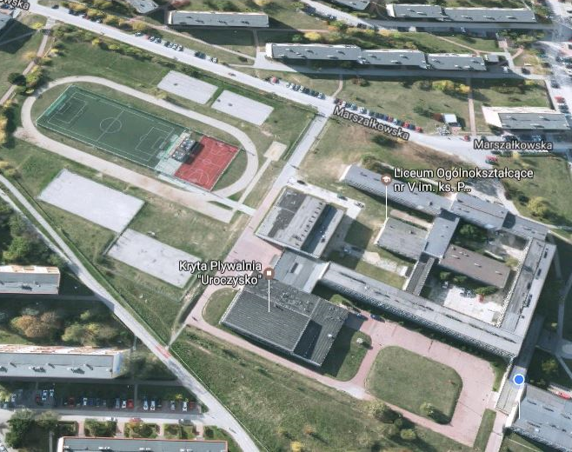
Boisko wielofunkcyjne A
Bieżnie: okólna i prosta
Skocznia w dal
Biblioteka bookcrosssingu
Boisko wielofunkcyjne B

